

**"Қазақстан Республикасы Ұлттық Банкінің мемлекеттік көрсетілетін қызметтер регламенттерін бекіту туралы" Қазақстан Республикасы Ұлттық Банкі Басқармасының 2015 жылғы 29 мамырдағы № 96 қаулысына өзгерістер мен толықтырулар енгізу туралы**

***Күшін жойған***

Қазақстан Республикасы Ұлттық Банкі Басқармасының 2016 жылғы 6 қаңтардағы № 1 қаулысы. Қазақстан Республикасының Әділет министрлігінде 2016 жылы 18 ақпанда № 13108 болып тіркелді. Күші жойылды - Қазақстан Республикасы Ұлттық Банкі Басқармасының 2017 жылғы 31 шілдедегі № 149 қаулысымен

      Ескерту. Күші жойылды – ҚР Ұлттық Банкі Басқармасының 31.07.2017 № 149 (алғашқы ресми жарияланған күнінен кейін күнтізбелік он күн өткен соң қолданысқа енгізіледі) қаулысымен

      "Мемлекеттік көрсетілетін қызметтер туралы" 2013 жылғы 15 сәуірдегі Қазақстан Республикасының Заңы 10-бабының 2) тармақшасына сәйкес Қазақстан Республикасы Ұлттық Банкінің Басқармасы **ҚАУЛЫ ЕТЕДІ:**

      1. "Қазақстан Республикасы Ұлттық Банкінің мемлекеттік көрсетілетін қызметтер регламенттерін бекіту туралы" Қазақстан Республикасының Ұлттық Банкі Басқармасының 2015 жылғы 29 мамырдағы № 96 қаулысына (Нормативтік құқықтық актілерді мемлекеттік тіркеу тізілімінде № 11665 тіркелген, 2015 жылғы 29 шілдеде "Қазақстан Республикасы Әділет министрлігінің "Республикалық құқықтық ақпарат орталығы" шаруашылық жүргізу құқығындағы республикалық мемлекеттік кәсіпорынның "Әділет" ақпараттық-құқықтық жүйесінде жарияланған) мынадай өзгерістер мен толықтырулар енгізілсін:

      1-тармақта:

      42) және 43) тармақшалар алынып тасталсын;

      мынадай мазмұндағы 56), 57), 58) және 59) тармақшалармен толықтырылсын:

      "56) осы қаулының 56-қосымшасына сәйкес "Өмірді сақтандыру" саласы бойынша исламдық сақтандыру қызметін жүзеге асыру құқығына лицензия беру" мемлекеттік көрсетілетін қызмет регламенті;

      57) осы қаулының 57-қосымшасына сәйкес "Жалпы сақтандыру" саласы бойынша исламдық сақтандыру (қайта сақтандыру) қызметін жүзеге асыру құқығына лицензия беру" мемлекеттік көрсетілетін қызмет регламенті;

      58) осы қаулының 58-қосымшасына сәйкес "Қазақстан Республикасының заңдарында белгіленген және сақтандырудың жекелеген сыныптары болып табылатын міндетті сақтандырудың түрлері бойынша исламдық сақтандыру қызметін жүзеге асыру құқығына лицензия беру" мемлекеттік көрсетілетін қызмет регламенті;

      59) осы қаулының 59-қосымшасына сәйкес "Исламдық қайта сақтандыру қызметін жүзеге асыру құқығына лицензия беру" мемлекеттік көрсетілетін қызмет регламенті.";

      осы қаулыға 1-қосымшаға сәйкес 56-қосымшамен толықтырылсын;

      осы қаулыға 2-қосымшаға сәйкес 57-қосымшамен толықтырылсын;

      осы қаулыға 3-қосымшаға сәйкес 58-қосымшамен толықтырылсын;

      осы қаулыға 4-қосымшаға сәйкес 59-қосымшамен толықтырылсын.

      2. Мемлекеттік қызметтердің сапасын бақылау басқармасы (Бәдірленова Ж.Р.) заңнамада белгіленген тәртіппен:

      1) Құқықтық қамтамасыз ету департаментімен (Досмұхамбетов Н.М.) бірлесіп осы қаулыны Қазақстан Республикасының Әділет министрлігінде мемлекеттік тіркеуді;

      2) осы қаулыны "Қазақстан Республикасы Әділет министрлігінің Республикалық құқықтық ақпарат орталығы" шаруашылық жүргізу құқығындағы республикалық мемлекеттік кәсіпорнына;

      Қазақстан Республикасының Әділет министрлігінде мемлекеттік тіркелгеннен кейін күнтізбелік он күн ішінде "Әділет" ақпараттық-құқықтық жүйесінде ресми жариялауға жіберуді;

      Қазақстан Республикасының Әділет министрлігінде мемлекеттік тіркелгеннен кейін оны Қазақстан Республикасының Ұлттық Банкі алған күннен бастап күнтізбелік он күн ішінде Қазақстан Республикасы нормативтік құқықтық актілерінің мемлекеттік тізіліміне, Қазақстан Республикасы нормативтік құқықтық актілерінің эталондық бақылау банкіне енгізуге жіберуді;

      3) осы қаулы ресми жарияланғаннан кейін оны Қазақстан Республикасы Ұлттық Банкінің ресми интернет-ресурсына орналастыруды қамтамасыз етсін.

      3. Халықаралық қатынастар және жұртшылықпен байланыс департаменті (Қазыбаев А.Қ.) осы қаулыны Қазақстан Республикасының Әділет министрлігінде мемлекеттік тіркелгеннен кейін күнтізбелік он күн ішінде мерзімді баспасөз басылымдарында ресми жариялауға жіберуді қамтамасыз етсін.

      4. Осы қаулының орындалуын бақылау Қазақстан Республикасының Ұлттық Банкі Төрағасының орынбасары Ғ.О. Пірматовқа жүктелсін.

      5. Осы қаулы, осы қаулының 1-тармағының алғашқы ресми жарияланған күнінен кейін күнтізбелік жиырма бір күн өткен соң қолданысқа енгізілетін төртінші, бесінші, алтыншы, жетінші, сегізінші, тоғызыншы, оныншы, он бірінші және он екінші абзацтарын қоспағанда, алғашқы ресми жарияланған күнінен кейін күнтізбелік он күн өткен соң қолданысқа енгізіледі.

|  |  |
| --- | --- |
| Ұлттық Банк |  |
| Төрағасы | Д. Ақышев |

|  |  |
| --- | --- |
|  | Қазақстан Республикасы Ұлттық Банкі Басқармасының 2016 жылғы 6 қаңтардағы № 1 қаулысына 1-қосымша |
|  | Қазақстан Республикасы Ұлттық Банкі Басқармасының 2015 жылғы 29 мамырдағы № 96 қаулысына 56-қосымша |

**"Өмірді сақтандыру" саласы бойынша исламдық сақтандыру қызметін жүзеге асыру құқығына лицензия беру" мемлекеттік көрсетілетін қызмет регламенті**  
**1. Жалпы ережелер**

      1. Көрсетілетін қызметті берушінің атауы: Қазақстан Республикасының Ұлттық Банкі.

      "Өмірді сақтандыру" саласы бойынша исламдық сақтандыру қызметін жүзеге асыру құқығына лицензия беру" мемлекеттік көрсетілетін қызметін (бұдан әрі – мемлекеттік көрсетілетін қызмет) Қазақстан Республикасының Ұлттық Банкі көрсетеді.

      2. Мемлекеттік қызмет көрсету нысаны: қағаз түрінде.

      3. Мемлекеттік қызмет көрсетудің нәтижесі: лицензияны беру, қайта ресімдеу, лицензияның телнұсқаларын беру, не Нормативтік құқықтық актілерді мемлекеттік тіркеу тізілімінде № 11534 тіркелген "Қазақстан Республикасы Ұлттық Банкінің мемлекеттік көрсетілетін қызметтер стандарттарын бекіту туралы" Қазақстан Республикасы Ұлттық Банкі Басқармасының 2015 жылғы 30 сәуірдегі № 71 қаулысымен бекітілген "Өмірді сақтандыру" саласы бойынша исламдық сақтандыру қызметін жүзеге асыру құқығына лицензия беру" мемлекеттік көрсетілетін қызмет стандартының (бұдан әрі – стандарт) 10-тармағында көзделген жағдайларда және негіздемелер бойынша мемлекеттік қызмет көрсетуден бас тарту туралы дәлелді жауап жіберу.

      Мемлекеттік көрсетілетін қызметтің нәтижесін беру нысаны: қағаз түрінде.

**2. Мемлекеттік қызмет көрсету процесінде көрсетілетін қызметті берушінің құрылымдық бөлімшелерінің (қызметкерлерінің) іс-қимыл тәртібін сипаттау**

      4. Мемлекеттік қызмет көрсету бойынша рәсімнің (іс-қимылдың) басталуына негіз: көрсетілетін қызметті алушы мемлекеттік көрсетілетін қызметті алу үшін стандарттың 9-тармағында көзделген құжаттарды ұсынады.

      5. Мемлекеттік қызмет көрсету процесінің құрамына кіретін әрбір рәсімнің (іс-қимылдың) мазмұны, оны орындау ұзақтығы, сондай-ақ келесі рәсімді (іс-қимылды) орындауды бастауға негіз болатын мемлекеттік қызмет көрсету бойынша рәсімнің (іс-қимылдың) нәтижесі:

      1) хат-хабарды қабылдауға және тіркеуге уәкілетті қызметкердің көрсетілетін қызметті алушы ұсынған құжаттарды қабылдауы және тіркеуі, құжаттарды Қазақстан Республикасы Ұлттық Банкінің басшылығының қабылдау бөлмелеріне беруі – өтініш келіп түскен күні;

      2) Қазақстан Республикасының Ұлттық Банкі басшылығының құжаттарды қарауы және оларға бұрыштама қоюы, құжаттарды Қазақстан Республикасы Ұлттық Банкінің Сақтандыру нарығының субъектілерін қадағалау департаментіне (бұдан әрі – СНСҚД) беруі – өтініш келіп түскен күні;

      3) СНСҚД басшылығының құжаттарды қарауы, уәкілетті қызметкерді белгілеуі және оған құжаттарды орындауға беруі – өтініш келіп түскен күні;

      4) ұсынылған құжаттардың толықтығын тексеру:

      ұсынылған құжаттардың толық болмауы фактісі анықталған жағдайда СНСҚД уәкілетті қызметкерінің өтінішті одан әрі қараудан жазбаша дәлелді бас тартуды (бұдан әрі – өтінішті қараудан бас тарту) дайындауы, өтінішті қараудан бас тартуға Қазақстан Республикасының Ұлттық Банкі басшылығының қолын қойғызуы, көрсетілетін қызметті алушыға өтінішті қараудан бас тартуды беруі – құжаттарды алған күнінен бастап 1 (бір) жұмыс күні ішінде;

      ұсынылған құжаттар стандарттың талаптарына сәйкес келген жағдайда алынған құжаттарды қарау:

      лицензияның телнұсқасын беру жөнінде өтініш келіп түскен кезде СНСҚД уәкілетті қызметкерінің лицензия телнұсқасының не бас тартудың жобасын дайындауы, лицензияның телнұсқасына не бас тартуға Қазақстан Республикасы Ұлттық Банкі басшылығының қолын қойғызуы, лицензияның телнұсқасын не бас тартуды көрсетілетін қызметті алушыға беруі – құжаттарды алған күнінен бастап 1 (бір) жұмыс күні ішінде;

      лицензияны беру немесе лицензияны қайта ресімдеу жөнінде өтініш келіп түскен кезде СНСҚД уәкілетті қызметкерінің құжаттардың стандарттың 9-тармағына сәйкестігі бойынша қарауы, лицензияны беру туралы, лицензияны қайта ресімдеу туралы бұйрықтың (бұдан әрі – бұйрықтың жобасы) не бас тартудың жобасын дайындауы, бұйрықтың не бас тартудың жобасын көрсетілетін қызметті алушы ұсынған құжаттармен бірге Қазақстан Республикасы Ұлттық Банкінің Құқықтық қамтамасыз ету департаментіне (бұдан әрі – ҚҚД) келісуге жіберуі: лицензияны берген кезде – 10 (он) жұмыс күні ішінде, лицензияны қайта ресімдеген кезде – өтініш келіп түскен күні;

      5) бұйрықтың не бас тартудың жобасын ҚҚД-ның келісуі: лицензия беру кезінде – 7 (жеті) жұмыс күні ішінде, лицензияны қайта ресімдеу кезінде – 1 (бір) жұмыс күні ішінде;

      6) СНСҚД-тың уәкілетті қызметкерінің ҚҚД-дан келісілген құжаттарды алғаннан кейін лицензияның, қайта ресімделген лицензияның жобасын дайындауы, құжаттарды Қазақстан Республикасы Ұлттық Банкінің басшылығына қол қоюға ұсынуы: лицензия беру кезінде – 3 (үш) жұмыс күні ішінде, лицензияны қайта ресімдеу кезінде – ҚҚД-дан келісілген құжаттарды алған күні;

      7) Қазақстан Республикасының Ұлттық Банкі басшылығының бұйрыққа, лицензияға, қайта ресімделген лицензияға не бас тартуға қол қоюы: лицензия беру кезінде – 5 (бес) жұмыс күні ішінде, лицензияны қайта ресімдеу кезінде – 1 (бір) жұмыс күні ішінде;

      8) СНСҚД-ның уәкілетті қызметкерінің көрсетілетін қызметті алушыға мемлекеттік қызметті көрсету нәтижесін беруі: лицензия беру кезінде – 3 (үш) жұмыс күні ішінде, лицензияны қайта ресімдеу кезінде – қайта ресімделген лицензияға қол қойылған күні – осы мемлекеттік қызметті көрсету мерзімі шегінде.

      Бөлініп шығу немесе бөліну нысанында көрсетілетін қызметті алушыны қайта ұйымдастырған жағдайда лицензияны қайта ресімдеу кезінде лицензия 30 (отыз) жұмыс күнінен кешіктірілмей қайта ресімделеді.

      Бөлініп шығу немесе бөліну нысанында көрсетілетін қызметті алушыны қайта ұйымдастырған жағдайда лицензияны қайта ресімдеу рәсімі осы мемлекеттік көрсетілетін қызмет регламентінің 5-тармағының бірінші бөлігінде көзделген тәртіпке сәйкес жүзеге асырылады.

**3. Мемлекеттік қызмет көрсету процесінде көрсетілетін қызметті берушінің құрылымдық бөлімшелерінің (қызметкерлерінің) өзара іс-қимыл тәртібін сипаттау**

      6. Көрсетілетін қызметті берушінің мемлекеттік қызметті көрсету процесіне қатысатын құрылымдық бөлімшелерінің (қызметкерлерінің) тізбесі:

      1) хат-хабарды қабылдауға және тіркеуге уәкілетті қызметкер;

      2) Қазақстан Республикасы Ұлттық Банкінің басшылығы;

      3) СНСҚД басшылығы;

      4) СНСҚД уәкілетті қызметкері;

      5) ҚҚД.

      7. Қазақстан Республикасы Ұлттық Банкінде мемлекеттік қызмет көрсету кезіндегі әрбір рәсімнің (іс-қимылдың) ұзақтығын көрсете отырып рәсімдердің (іс-қимылдардың) реттілігін сипаттау осы мемлекеттік көрсетілетін қызмет регламентіне 1-қосымшада келтірілген.

**4. "Азаматтарға арналған үкімет" мемлекеттік корпорациясымен және (немесе) өзге де көрсетілетін қызметті берушілермен өзара іс-қимыл тәртібін, сондай-ақ мемлекеттік қызмет көрсету процесінде ақпараттық жүйелерді пайдалану тәртібін сипаттау**

      8. "Азаматтарға арналған үкімет" мемлекеттік корпорациясына және (немесе) өзге де көрсетілетін қызметті берушілерге өтініш жасау тәртібін сипаттау, көрсетілетін қызмет алушының сұрау салуын өңдеу ұзақтығы: көрсетілмейді.

      9. Мемлекеттік қызмет көрсету нәтижесін "Азаматтарға арналған үкімет" мемлекеттік корпорациясы арқылы алу процесін сипаттау, оның ұзақтығы: көрсетілмейді.

      10. "Электрондық үкімет" веб-портал арқылы мемлекеттік қызмет көрсету кезінде көрсетілетін қызметті берушінің және көрсетілетін қызметті алушының өтініш беру тәртібін және рәсімдерінің (іс-қимылдары) жүйелілігін сипаттау: көрсетілмейді.

      11. Мемлекеттік қызмет көрсету бизнес-процестерінің анықтамалығы осы мемлекеттік көрсетілетін қызмет регламентіне 2-қосымшада берілген.

|  |  |
| --- | --- |
|  | "Өмірді сақтандыру" саласы бойынша исламдық сақтандыру қызметін жүзеге асыру құқығына лицензия беру" мемлекеттік көрсетілетін қызмет регламентіне 1-қосымша |

**Мемлекеттік қызметті Қазақстан Республикасының Ұлттық Банкінде көрсеткен кезде әрбір рәсімнің (іс-қимылдың) ұзақтығы көрсетілген рәсімдердің (іс-қимылдардың) реттілігін сипаттау**

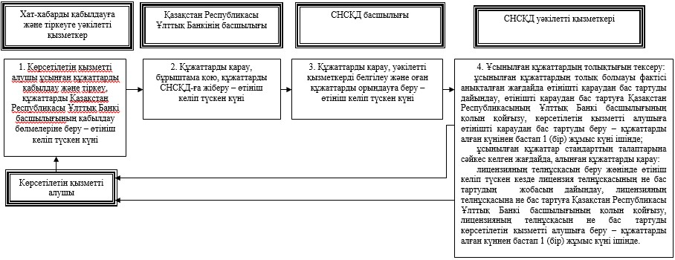

блок-схеманың жалғасы

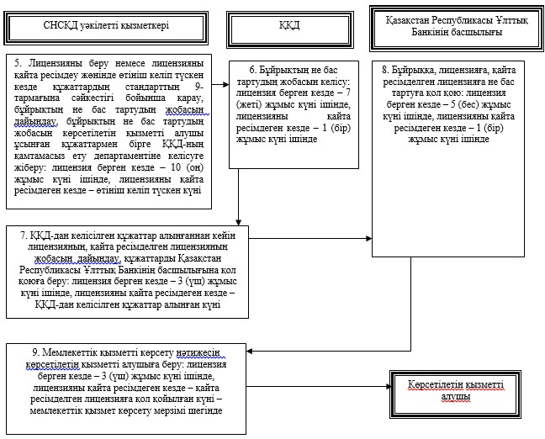

|  |  |
| --- | --- |
|  | "Өмірді сақтандыру" саласы бойынша исламдық сақтандыру қызметін жүзеге асыру құқығына лицензия беру" мемлекеттік көрсетілетін қызмет регламентіне 2-қосымша |

**Мемлекеттік қызметті көрсету бизнес-процестерінің анықтамалығы**

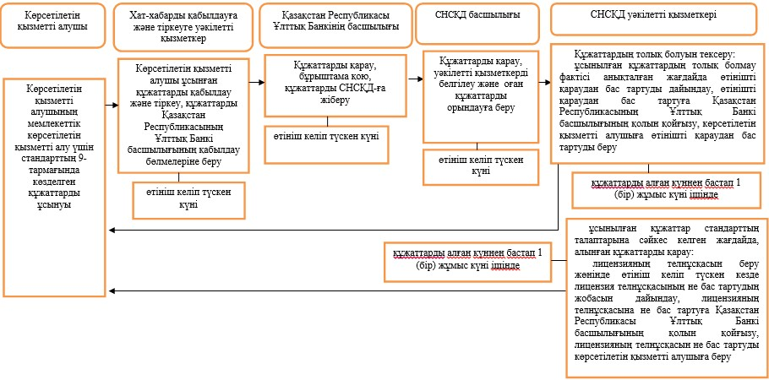

      бизнес-процестерінің анықтамалығының жалғасы

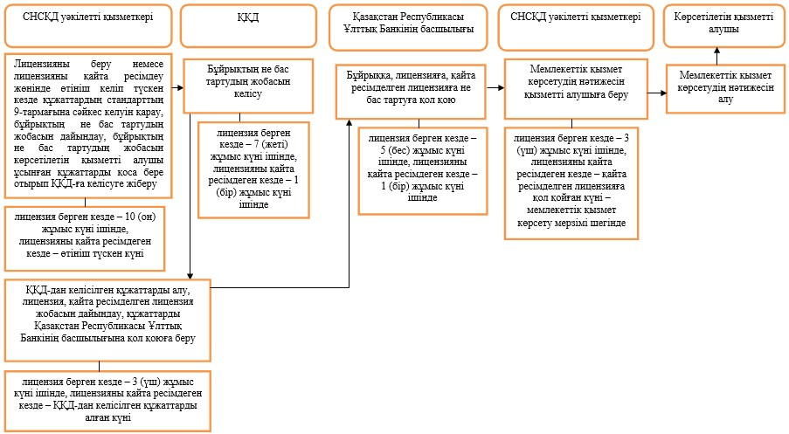

|  |  |
| --- | --- |
|  | Қазақстан Республикасы Ұлттық Банкі Басқармасының 2016 жылғы 6 қаңтардағы № 1 қаулысына 2-қосымша |
|  | Қазақстан Республикасы Ұлттық Банкі Басқармасының 2015 жылғы 29 мамырдағы № 96 қаулысына 57-қосымша |

**"Жалпы сақтандыру" саласы бойынша исламдық сақтандыру (қайта сақтандыру) қызметін жүзеге асыру құқығына лицензия беру" мемлекеттік көрсетілетін қызмет регламенті**  
**1. Жалпы ережелер**

      1. Көрсетілетін қызметті берушінің атауы: Қазақстан Республикасының Ұлттық Банкі.

      "Жалпы сақтандыру" саласы бойынша исламдық сақтандыру (қайта сақтандыру) қызметін жүзеге асыру құқығына лицензия беру" мемлекеттік көрсетілетін қызметін (бұдан әрі – мемлекеттік көрсетілетін қызмет) Қазақстан Республикасының Ұлттық Банкі көрсетеді.

      2. Мемлекеттік қызмет көрсету нысаны: қағаз түрінде.

      3. Мемлекеттік қызмет көрсетудің нәтижесі: лицензияны беру, қайта ресімдеу, лицензияның телнұсқаларын беру, не Нормативтік құқықтық актілерді мемлекеттік тіркеу тізілімінде № 11534 тіркелген "Қазақстан Республикасы Ұлттық Банкінің мемлекеттік көрсетілетін қызметтер стандарттарын бекіту туралы" Қазақстан Республикасы Ұлттық Банкі Басқармасының 2015 жылғы 30 сәуірдегі № 71 қаулысымен бекітілген "Жалпы сақтандыру" саласы бойынша исламдық сақтандыру (қайта сақтандыру) қызметін жүзеге асыру құқығына лицензия беру" мемлекеттік көрсетілетін қызмет стандартының (бұдан әрі – стандарт) 10-тармағында көзделген жағдайларда және негіздемелер бойынша мемлекеттік қызмет көрсетуден бас тарту туралы дәлелді жауап жіберу

      Мемлекеттік көрсетілетін қызметтің нәтижесін беру нысаны: қағаз түрінде.

**2. Мемлекеттік қызмет көрсету процесінде көрсетілетін қызметті берушінің құрылымдық бөлімшелерінің (қызметкерлерінің) іс-қимыл тәртібін сипаттау**

      4. Мемлекеттік қызмет көрсету бойынша рәсімнің (іс-қимылдың) басталуына негіз: көрсетілетін қызметті алушы мемлекеттік көрсетілетін қызметті алу үшін стандарттың 9-тармағында көзделген құжаттарды ұсынады.

      5. Мемлекеттік қызмет көрсету процесінің құрамына кіретін әрбір рәсімнің (іс-қимылдың) мазмұны, оны орындау ұзақтығы, сондай-ақ келесі рәсімді (іс-қимылды) орындауды бастауға негіз болатын мемлекеттік қызмет көрсету бойынша рәсімнің (іс-қимылдың) нәтижесі:

      1) хат-хабарды қабылдауға және тіркеуге уәкілетті қызметкердің көрсетілетін қызметті алушы ұсынған құжаттарды қабылдауы және тіркеуі, құжаттарды Қазақстан Республикасы Ұлттық Банкінің басшылығының қабылдау бөлмелеріне беруі – өтініш келіп түскен күні;

      2) Қазақстан Республикасының Ұлттық Банкі басшылығының құжаттарды қарауы және оларға бұрыштама қоюы, құжаттарды Қазақстан Республикасы Ұлттық Банкінің Сақтандыру нарығының субъектілерін қадағалау департаментіне (бұдан әрі – СНСҚД) жіберуі – өтініш келіп түскен күні;

      3) СНСҚД басшылығының құжаттарды қарауы, уәкілетті қызметкерді белгілеуі және оған құжаттарды орындауға беруі – өтініш келіп түскен күні;

      4) ұсынылған құжаттардың толықтығын тексеру:

      ұсынылған құжаттардың толық болмауы фактісі анықталған жағдайда СНСҚД уәкілетті қызметкерінің өтінішті одан әрі қараудан жазбаша дәлелді бас тартуды (бұдан әрі – өтінішті қараудан бас тарту) дайындауы, өтінішті қараудан бас тартуға Қазақстан Республикасының Ұлттық Банкі басшылығының қолын қойғызуы, көрсетілетін қызметті алушыға өтінішті қараудан бас тартуды беруі – құжаттарды алған күнінен бастап 1 (бір) жұмыс күні ішінде;

      ұсынылған құжаттар стандарттың талаптарына сәйкес келген жағдайда алынған құжаттарды қарау:

      лицензияның телнұсқасын беру жөнінде өтініш келіп түскен кезде СНСҚД уәкілетті қызметкерінің лицензия телнұсқасының не бас тартудың жобасын дайындауы, лицензияның телнұсқасына не бас тартуға Қазақстан Республикасы Ұлттық Банкі басшылығының қолын қойғызуы, лицензияның телнұсқасын не бас тартуды көрсетілетін қызметті алушыға беруі – құжаттарды алған күнінен бастап 1 (бір) жұмыс күні ішінде;

      лицензияны беру немесе лицензияны қайта ресімдеу жөнінде өтініш келіп түскен кезде СНСҚД уәкілетті қызметкерінің құжаттардың стандарттың 9-тармағына сәйкестігі бойынша қарауы, лицензияны беру туралы, лицензияны қайта ресімдеу туралы бұйрықтың (бұдан әрі – бұйрықтың жобасы) не бас тартудың жобасын дайындауы, бұйрықтың не бас тартудың жобасын көрсетілетін қызметті алушы ұсынған құжаттармен бірге Қазақстан Республикасы Ұлттық Банкінің Құқықтық қамтамасыз ету департаментіне (бұдан әрі – ҚҚД) келісуге жіберуі: лицензияны берген кезде – 10 (он) жұмыс күні ішінде, лицензияны қайта ресімдеген кезде – өтініш келіп түскен күні;

      5) бұйрықтың не бас тартудың жобасын ҚҚД-ның келісуі: лицензия беру кезінде – 7 (жеті) жұмыс күні ішінде, лицензияны қайта ресімдеу кезінде – 1 (бір) жұмыс күні ішінде;

      6) СНСҚД-тың уәкілетті қызметкерінің ҚҚД-дан келісілген құжаттарды алғаннан кейін лицензияның, қайта ресімделген лицензияның жобасын дайындауы, құжаттарды Қазақстан Республикасы Ұлттық Банкінің басшылығына қол қоюға ұсынуы: лицензия беру кезінде – 3 (үш) жұмыс күні ішінде, лицензияны қайта ресімдеу кезінде – ҚҚД-дан келісілген құжаттарды алған күні;

      7) Қазақстан Республикасының Ұлттық Банкі басшылығының бұйрыққа, лицензияға, қайта ресімделген лицензияға не бас тартуға қол қоюы: лицензия беру кезінде – 5 (бес) жұмыс күні ішінде, лицензияны қайта ресімдеу кезінде – 1 (бір) жұмыс күні ішінде;

      8) СНСҚД-ның уәкілетті қызметкерінің көрсетілетін қызметті алушыға мемлекеттік қызметті көрсету нәтижесін беруі: лицензия беру кезінде – 3 (үш) жұмыс күні ішінде, лицензияны қайта ресімдеу кезінде – осы мемлекеттік қызметті көрсету мерзімі шегінде қайта ресімделген лицензияға қол қою күні.

      Бөлініп шығу немесе бөліну нысанында көрсетілетін қызметті алушыны қайта ұйымдастырған жағдайда лицензияны қайта ресімдеу кезінде лицензия 30 (отыз) жұмыс күнінен кешіктірілмей қайта ресімделеді.

      Бөлініп шығу немесе бөліну нысанында көрсетілетін қызметті алушыны қайта ұйымдастырған жағдайда лицензияны қайта ресімдеу рәсімі осы мемлекеттік көрсетілетін қызмет регламентінің 5-тармағының бірінші бөлігінде көзделген тәртіпке сәйкес жүзеге асырылады.

**3. Мемлекеттік қызмет көрсету процесінде көрсетілетін қызметті берушінің құрылымдық бөлімшелерінің (қызметкерлерінің) өзара іс-қимыл тәртібін сипаттау**

      6. Көрсетілетін қызметті берушінің мемлекеттік қызметті көрсету процесіне қатысатын құрылымдық бөлімшелерінің (қызметкерлерінің) тізбесі:

      1) хат-хабарды қабылдауға және тіркеуге уәкілетті қызметкер;

      2) Қазақстан Республикасы Ұлттық Банкінің басшылығы;

      3) СНСҚД басшылығы;

      4) СНСҚД уәкілетті қызметкері;

      5) ҚҚД.

      7. Қазақстан Республикасы Ұлттық Банкінде мемлекеттік қызмет көрсету кезіндегі әрбір рәсімнің (іс-қимылдың) ұзақтығын көрсете отырып рәсімдердің (іс-қимылдардың) реттілігін сипаттау осы мемлекеттік көрсетілетін қызмет регламентіне 1-қосымшада келтірілген.

**4. "Азаматтарға арналған үкімет" мемлекеттік корпорациясымен және (немесе) өзге де көрсетілетін қызметті берушілермен өзара іс-қимыл тәртібін, сондай-ақ мемлекеттік қызмет көрсету процесінде ақпараттық жүйелерді пайдалану тәртібін сипаттау**

      8. "Азаматтарға арналған үкімет" мемлекеттік корпорациясына және (немесе) өзге де көрсетілетін қызметті берушілерге өтініш жасау тәртібін сипаттау, көрсетілетін қызмет алушының сұрау салуын өңдеу ұзақтығы: көрсетілмейді.

      9. Мемлекеттік қызмет көрсету нәтижесін "Азаматтарға арналған үкімет" мемлекеттік корпорациясы арқылы алу процесін сипаттау, оның ұзақтығы: көрсетілмейді.

      10. "Электрондық үкімет" веб-портал арқылы мемлекеттік қызмет көрсету кезінде көрсетілетін қызметті берушінің және көрсетілетін қызметті алушының өтініш беру тәртібін және рәсімдерінің (іс-қимылдары) жүйелілігін сипаттау: көрсетілмейді.

      11. Мемлекеттік қызмет көрсету бизнес-процестерінің анықтамалығы осы мемлекеттік көрсетілетін қызмет регламентіне 2-қосымшада берілген.

|  |  |
| --- | --- |
|  | "Жалпы сақтандыру" саласы бойынша исламдық сақтандыру (қайта сақтандыру) қызметін жүзеге асыру құқығына лицензия беру" мемлекеттік көрсетілетін қызмет регламентіне 1-қосымша |

**Мемлекеттік қызметті Қазақстан Республикасының Ұлттық Банкінде көрсеткен кезде әрбір рәсімнің (іс-қимылдың) ұзақтығы көрсетілген рәсімдердің (іс-қимылдардың) реттілігін сипаттау**

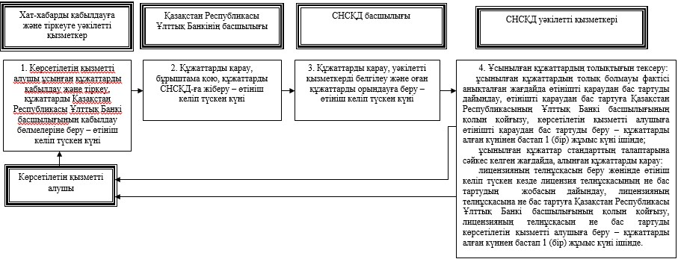

блок-схеманың жалғасы

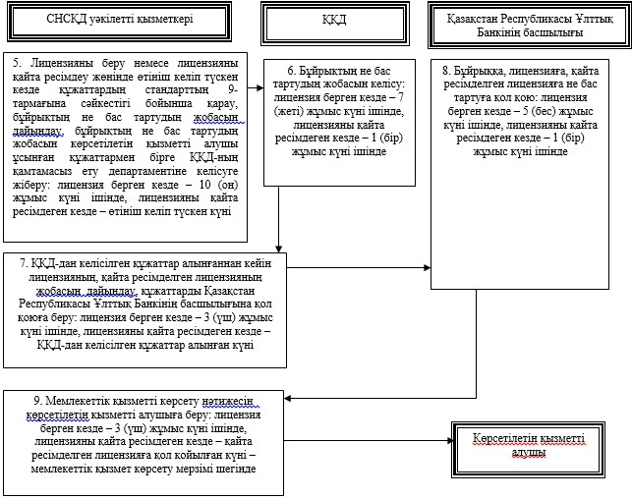

|  |  |
| --- | --- |
|  | "Жалпы сақтандыру" саласы бойынша исламдық сақтандыру (қайта сақтандыру) қызметін жүзеге асыру құқығына лицензия беру" мемлекеттік көрсетілетін қызмет регламентіне 2-қосымша |

**Мемлекеттік қызметті көрсету бизнес-процестерінің анықтамалығы**

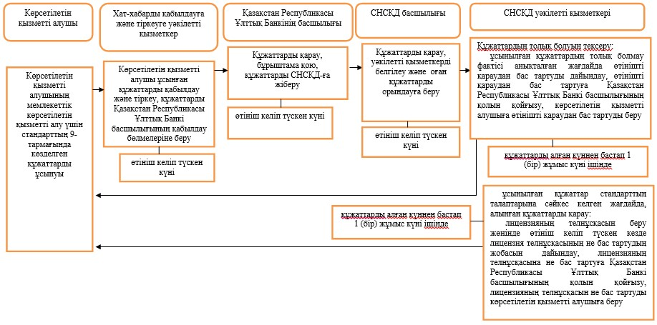

      бизнес-процестерінің анықтамалығының жалғасы

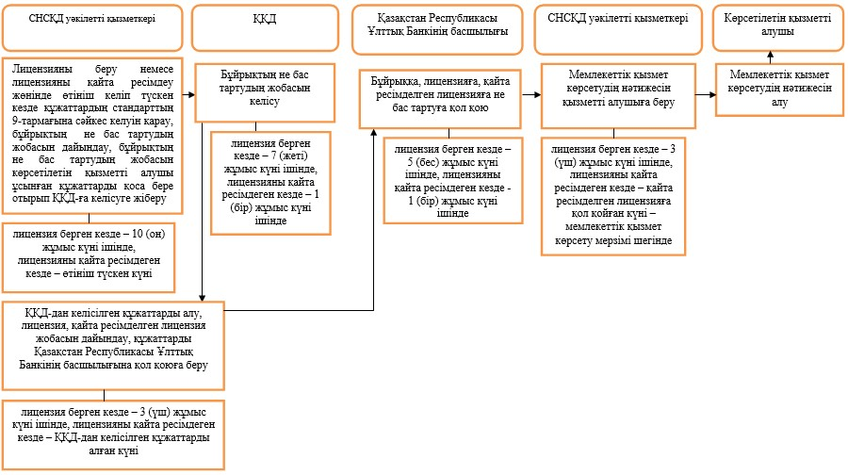

|  |  |
| --- | --- |
|  | Қазақстан Республикасы Ұлттық Банкі Басқармасының 2016 жылғы 6 қаңтардағы № 1 қаулысына 3-қосымша |
|  | Қазақстан Республикасы Ұлттық Банкі Басқармасының 2015 жылғы 29 мамырдағы № 96 қаулысына 58-қосымша |

**"Қазақстан Республикасының заңдарында белгіленген және сақтандырудың жекелеген сыныптары болып табылатын міндетті сақтандырудың түрлері бойынша исламдық сақтандыру қызметін жүзеге асыру құқығына лицензия беру" мемлекеттік көрсетілетін қызмет регламенті**  
**1. Жалпы ережелер**

      1. Көрсетілетін қызметті берушінің атауы: Қазақстан Республикасының Ұлттық Банкі.

      "Қазақстан Республикасының заңдарында белгіленген және сақтандырудың жекелеген сыныптары болып табылатын міндетті сақтандырудың түрлері бойынша исламдық сақтандыру қызметін жүзеге асыру құқығына лицензия беру" мемлекеттік көрсетілетін қызметін (бұдан әрі – мемлекеттік көрсетілетін қызмет) Қазақстан Республикасының Ұлттық Банкі көрсетеді.

      2. Мемлекеттік қызмет көрсету нысаны: қағаз түрінде.

      3. Мемлекеттік қызмет көрсетудің нәтижесі: лицензияны беру, қайта ресімдеу, лицензияның телнұсқаларын беру, не Нормативтік құқықтық актілерді мемлекеттік тіркеу тізілімінде № 11534 тіркелген "Қазақстан Республикасы Ұлттық Банкінің мемлекеттік көрсетілетін қызметтер стандарттарын бекіту туралы" Қазақстан Республикасы Ұлттық Банкі Басқармасының 2015 жылғы 30 сәуірдегі № 71 қаулысымен бекітілген "Қазақстан Республикасының заңдарында белгіленген және сақтандырудың жекелеген сыныптары болып табылатын міндетті сақтандырудың түрлері бойынша исламдық сақтандыру қызметін жүзеге асыру құқығына лицензия беру" мемлекеттік көрсетілетін қызмет стандартының (бұдан әрі – стандарт) 10-тармағында көзделген жағдайларда және негіздемелер бойынша мемлекеттік қызмет көрсетуден бас тарту туралы дәлелді жауап жіберу.

      Мемлекеттік көрсетілетін қызметтің нәтижесін беру нысаны: қағаз түріндеі.

**2. Мемлекеттік қызмет көрсету процесінде көрсетілетін қызметті берушінің құрылымдық бөлімшелерінің (қызметкерлерінің) іс-қимыл тәртібін сипаттау**

      4. Мемлекеттік қызмет көрсету бойынша рәсімнің (іс-қимылдың) басталуына негіз: көрсетілетін қызметті алушы мемлекеттік көрсетілетін қызметті алу үшін стандарттың 9-тармағында көзделген құжаттарды ұсынады.

      5. Мемлекеттік қызмет көрсету процесінің құрамына кіретін әрбір рәсімнің (іс-қимылдың) мазмұны, оны орындау ұзақтығы, сондай-ақ келесі рәсімді (іс-қимылды) орындауды бастауға негіз болатын мемлекеттік қызмет көрсету бойынша рәсімнің (іс-қимылдың) нәтижесі:

      1) хат-хабарды қабылдауға және тіркеуге уәкілетті қызметкердің көрсетілетін қызметті алушы ұсынған құжаттарды қабылдауы және тіркеуі, құжаттарды Қазақстан Республикасы Ұлттық Банкінің басшылығының қабылдау бөлмелеріне беруі – өтініш келіп түскен күні;

      2) Қазақстан Республикасының Ұлттық Банкі басшылығының құжаттарды қарауы және оларға бұрыштама қоюы, құжаттарды Қазақстан Республикасы Ұлттық Банкінің Сақтандыру нарығының субъектілерін қадағалау департаментіне (бұдан әрі – СНСҚД) жіберуі – өтініш келіп түскен күні;

      3) СНСҚД басшылығының құжаттарды қарауы, уәкілетті қызметкерді белгілеуі және оған құжаттарды орындауға беруі – өтініш келіп түскен күні;

      4) ұсынылған құжаттардың толықтығын тексеру:

      ұсынылған құжаттардың толық болмауы фактісі анықталған жағдайда СНСҚД уәкілетті қызметкерінің өтінішті одан әрі қараудан жазбаша дәлелді бас тартуды (бұдан әрі – өтінішті қараудан бас тарту) дайындауы, өтінішті қараудан бас тартуға Қазақстан Республикасының Ұлттық Банкі басшылығының қолын қойғызуы, көрсетілетін қызметті алушыға өтінішті қараудан бас тартуды беруі – құжаттарды алған күнінен бастап 1 (бір) жұмыс күні ішінде;

      ұсынылған құжаттар стандарттың талаптарына сәйкес келген жағдайда алынған құжаттарды қарау:

      лицензияның телнұсқасын беру жөнінде өтініш келіп түскен кезде СНСҚД уәкілетті қызметкерінің лицензия телнұсқасының не бас тартудың жобасын дайындауы, лицензияның телнұсқасына не бас тартуға Қазақстан Республикасы Ұлттық Банкі басшылығының қолын қойғызуы, лицензияның телнұсқасын не бас тартуды көрсетілетін қызметті алушыға беруі – құжаттарды алған күнінен бастап 1 (бір) жұмыс күні ішінде;

      лицензияны беру немесе лицензияны қайта ресімдеу жөнінде өтініш келіп түскен кезде СНСҚД уәкілетті қызметкерінің құжаттардың стандарттың 9-тармағына сәйкестігі бойынша қарауы, лицензияны беру туралы, лицензияны қайта ресімдеу туралы бұйрықтың (бұдан әрі – бұйрықтың жобасы) не бас тартудың жобасын дайындауы, бұйрықтың не бас тартудың жобасын көрсетілетін қызметті алушы ұсынған құжаттармен бірге Қазақстан Республикасы Ұлттық Банкінің Құқықтық қамтамасыз ету департаментіне (бұдан әрі – ҚКД) келісуге жіберуі: лицензияны берген кезде – 10 (он) жұмыс күні ішінде, лицензияны қайта ресімдеген кезде – өтініш келіп түскен күні;

      5) бұйрықтың не бас тартудың жобасын ҚКД-ның келісуі: лицензия беру кезінде – 7 (жеті) жұмыс күні ішінде, лицензияны қайта ресімдеу кезінде – 1 (бір) жұмыс күні ішінде;

      6) СНСҚД-тың уәкілетті қызметкерінің ҚКД-дан келісілген құжаттарды алғаннан кейін лицензияның, қайта ресімделген лицензияның жобасын дайындауы, құжаттарды Қазақстан Республикасы Ұлттық Банкінің басшылығына қол қоюға ұсынуы: лицензия беру кезінде – 3 (үш) жұмыс күні ішінде, лицензияны қайта ресімдеу кезінде – ҚҚД-дан келісілген құжаттарды алған күні;

      7) Қазақстан Республикасының Ұлттық Банкі басшылығының бұйрыққа, лицензияға, қайта ресімделген лицензияға не бас тартуға қол қоюы: лицензия беру кезінде – 5 (бес) жұмыс күні ішінде, лицензияны қайта ресімдеу кезінде – 1 (бір) жұмыс күні ішінде;

      8) СНСҚД-ның уәкілетті қызметкерінің көрсетілетін қызметті алушыға мемлекеттік қызметті көрсету нәтижесін беруі: лицензия беру кезінде – 3 (үш) жұмыс күні ішінде, лицензияны қайта ресімдеу кезінде – осы мемлекеттік қызметті көрсету мерзімі шегінде қайта ресімделген лицензияға қол қою күні.

      Бөлініп шығу немесе бөліну нысанында көрсетілетін қызметті алушыны қайта ұйымдастырған жағдайда лицензияны қайта ресімдеу кезінде лицензия 30 (отыз) жұмыс күнінен кешіктірілмей қайта ресімделеді.

      Бөлініп шығу немесе бөліну нысанында көрсетілетін қызметті алушыны қайта ұйымдастырған жағдайда лицензияны қайта ресімдеу рәсімі осы мемлекеттік көрсетілетін қызмет регламентінің 5-тармағының бірінші бөлігінде көзделген тәртіпке сәйкес жүзеге асырылады.

**3. Мемлекеттік қызмет көрсету процесінде көрсетілетін қызметті берушінің құрылымдық бөлімшелерінің (қызметкерлерінің) өзара іс-қимыл тәртібін сипаттау**

      6. Көрсетілетін қызметті берушінің мемлекеттік қызметті көрсету процесіне қатысатын құрылымдық бөлімшелерінің (қызметкерлерінің) тізбесі:

      1) хат-хабарды қабылдауға және тіркеуге уәкілетті қызметкер;

      2) Қазақстан Республикасы Ұлттық Банкінің басшылығы;

      3) СНСҚД басшылығы;

      4) СНСҚД уәкілетті қызметкері;

      5) ҚКД.

      7. Қазақстан Республикасы Ұлттық Банкінде мемлекеттік қызмет көрсету кезіндегі әрбір рәсімнің (іс-қимылдың) ұзақтығын көрсете отырып рәсімдердің (іс-қимылдардың) реттілігін сипаттау осы мемлекеттік көрсетілетін қызмет регламентіне 1-қосымшада келтірілген.

**4. "Азаматтарға арналған үкімет" мемлекеттік корпорациясымен және (немесе) өзге де көрсетілетін қызметті берушілермен өзара іс-қимыл тәртібін, сондай-ақ мемлекеттік қызмет көрсету процесінде ақпараттық жүйелерді пайдалану тәртібін сипаттау**

      8. "Азаматтарға арналған үкімет" мемлекеттік корпорациясына және (немесе) өзге де көрсетілетін қызметті берушілерге өтініш жасау тәртібін сипаттау, көрсетілетін қызмет алушының сұрау салуын өңдеу ұзақтығы: көрсетілмейді.

      9. Мемлекеттік қызмет көрсету нәтижесін "Азаматтарға арналған үкімет" мемлекеттік корпорациясы арқылы алу процесін сипаттау, оның ұзақтығы: көрсетілмейді.

      10. "Электрондық үкімет" веб-портал арқылы мемлекеттік қызмет көрсету кезінде көрсетілетін қызметті берушінің және көрсетілетін қызметті алушының өтініш беру тәртібін және рәсімдерінің (іс-қимылдары) жүйелілігін сипаттау: көрсетілмейді.

      11. Мемлекеттік қызмет көрсету бизнес-процестерінің анықтамалығы осы мемлекеттік көрсетілетін қызмет регламентіне 2-қосымшада берілген.

|  |  |
| --- | --- |
|  | "Қазақстан Республикасының заңдарында белгіленген және сақтандырудың жекелеген сыныптары болып табылатын міндетті сақтандырудың түрлері бойынша исламдық сақтандыру қызметін жүзеге асыру құқығына лицензия беру" мемлекеттік көрсетілетін қызмет регламентіне 1-қосымша |

**Мемлекеттік қызметті Қазақстан Республикасының Ұлттық Банкінде көрсеткен кезде әрбір рәсімнің (іс-қимылдың) ұзақтығы көрсетілген рәсімдердің (іс-қимылдардың) реттілігін сипаттау**

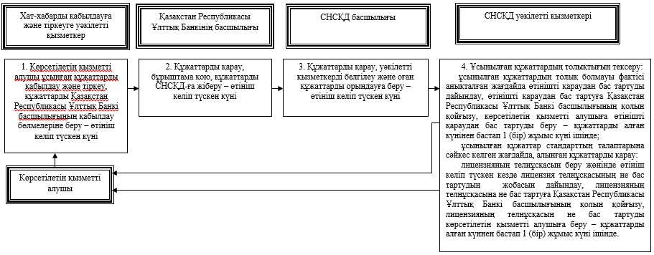

      блок-схеманың жалғасы

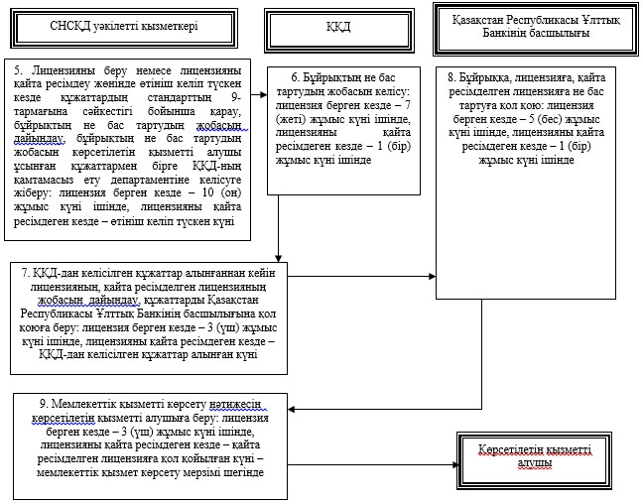

      "Қазақстан Республикасының заңдарында белгіленген және

      сақтандырудың жекелеген сыныптары болып табылатын міндетті

      сақтандырудың түрлері бойынша исламдық сақтандыру

      қызметін жүзеге асыру құқығына лицензия беру"

      мемлекеттік көрсетілетін қызмет регламентіне

      2-қосымша"

**Мемлекеттік қызметті көрсету бизнес-процестерінің анықтамалығы**

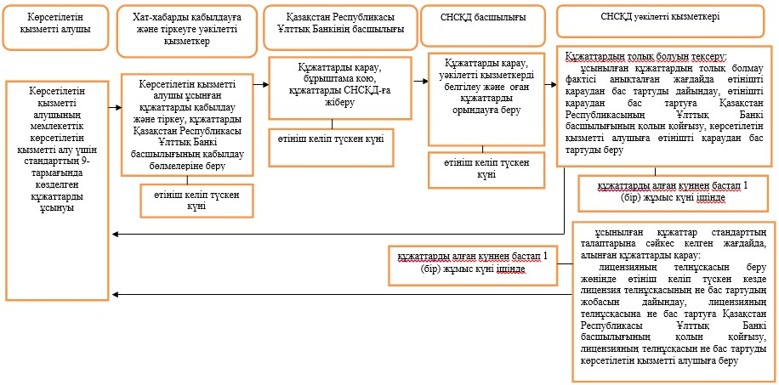

      бизнес-процестерінің анықтамалығының жалғасы

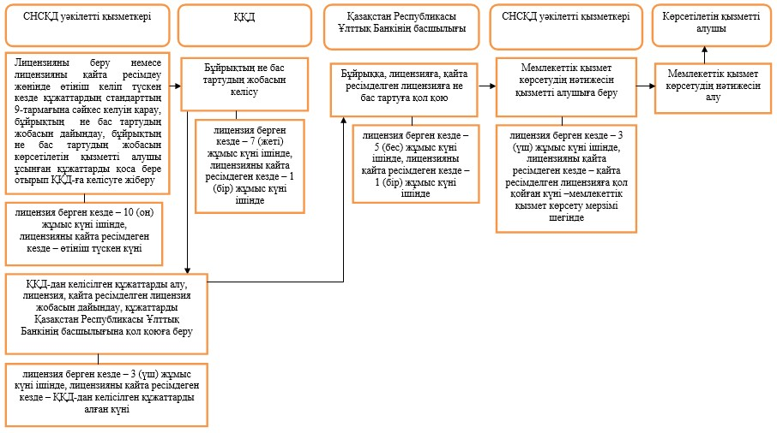

|  |  |
| --- | --- |
|  | Қазақстан Республикасы Ұлттық Банкі Басқармасының 2016 жылғы 6 қаңтардағы № 1 қаулысына 4-қосымша |
|  | Қазақстан Республикасы Ұлттық Банкі Басқармасының 2015 жылғы 29 мамырдағы № 96 қаулысына 59-қосымша |

**"Исламдық қайта сақтандыру қызметін жүзеге асыру құқығына лицензия беру" мемлекеттік көрсетілетін қызмет регламенті**  
**1. Жалпы ережелер**

      1. Көрсетілетін қызметті берушінің атауы: Қазақстан Республикасының Ұлттық Банкі.

      "Исламдық қайта сақтандыру қызметін жүзеге асыру құқығына лицензия беру" мемлекеттік көрсетілетін қызметін (бұдан әрі – мемлекеттік көрсетілетін қызмет) Қазақстан Республикасының Ұлттық Банкі көрсетеді.

      2. Мемлекеттік қызмет көрсету нысаны: қағаз түрінде.

      3. Мемлекеттік қызмет көрсетудің нәтижесі: лицензияны беру, қайта ресімдеу, лицензияның телнұсқаларын беру, не Нормативтік құқықтық актілерді мемлекеттік тіркеу тізілімінде № 11534 тіркелген "Қазақстан Республикасы Ұлттық Банкінің мемлекеттік көрсетілетін қызметтер стандарттарын бекіту туралы" Қазақстан Республикасы Ұлттық Банкі Басқармасының 2015 жылғы 30 сәуірдегі № 71 қаулысымен бекітілген "Исламдық қайта сақтандыру қызметін жүзеге асыру құқығына лицензия беру" мемлекеттік көрсетілетін қызмет стандартының (бұдан әрі – стандарт) 10-тармағында көзделген жағдайларда және негіздемелер бойынша мемлекеттік қызмет көрсетуден бас тарту туралы дәлелді жауап жіберу

      Мемлекеттік көрсетілетін қызметтің нәтижесін беру нысаны: қағаз түрінде.

**2. Мемлекеттік қызмет көрсету процесінде көрсетілетін қызметті берушінің құрылымдық бөлімшелерінің (қызметкерлерінің) іс-қимыл тәртібін сипаттау**

      4. Мемлекеттік қызмет көрсету бойынша рәсімнің (іс-қимылдың) басталуына негіз: көрсетілетін қызметті алушы мемлекеттік көрсетілетін қызметті алу үшін стандарттың 9-тармағында көзделген құжаттарды ұсынады.

      5. Мемлекеттік қызмет көрсету процесінің құрамына кіретін әрбір рәсімнің (іс-қимылдың) мазмұны, оны орындау ұзақтығы, сондай-ақ келесі рәсімді (іс-қимылды) орындауды бастауға негіз болатын мемлекеттік қызмет көрсету бойынша рәсімнің (іс-қимылдың) нәтижесі:

      1) хат-хабарды қабылдауға және тіркеуге уәкілетті қызметкердің көрсетілетін қызметті алушы ұсынған құжаттарды қабылдауы және тіркеуі, құжаттарды Қазақстан Республикасы Ұлттық Банкінің басшылығының қабылдау бөлмелеріне беруі – өтініш келіп түскен күні;

      2) Қазақстан Республикасының Ұлттық Банкі басшылығының құжаттарды қарауы және оларға бұрыштама қоюы, құжаттарды Қазақстан Республикасы Ұлттық Банкінің Сақтандыру нарығының субъектілерін қадағалау департаментіне (бұдан әрі – СНСҚД) жіберуі – өтініш келіп түскен күні;

      3) СНСҚД басшылығының құжаттарды қарауы, уәкілетті қызметкерді белгілеуі және оған құжаттарды орындауға беруі – өтініш келіп түскен күні;

      4) ұсынылған құжаттардың толықтығын тексеру:

      ұсынылған құжаттардың толық болмауы фактісі анықталған жағдайда СНСҚД уәкілетті қызметкерінің өтінішті одан әрі қараудан жазбаша дәлелді бас тартуды (бұдан әрі – өтінішті қараудан бас тарту) дайындауы, өтінішті қараудан бас тартуға Қазақстан Республикасы Ұлттық Банкі басшылығының қолын қойғызуы, көрсетілетін қызметті алушыға өтінішті қараудан бас тартуды беруі – құжаттарды алған күнінен бастап 1 (бір) жұмыс күні ішінде;

      ұсынылған құжаттар стандарттың талаптарына сәйкес келген жағдайда алынған құжаттарды қарау:

      лицензияның телнұсқасын беру жөнінде өтініш келіп түскен кезде СНСҚД уәкілетті қызметкерінің лицензия телнұсқасының не бас тартудың жобасын дайындауы, лицензияның телнұсқасына не бас тартуға Қазақстан Республикасы Ұлттық Банкі басшылығының қолын қойғызуы, лицензияның телнұсқасын не бас тартуды көрсетілетін қызметті алушыға беруі – құжаттарды алған күнінен бастап 1 (бір) жұмыс күні ішінде;

      лицензияны беру немесе лицензияны қайта ресімдеу жөнінде өтініш келіп түскен кезде СНСҚД уәкілетті қызметкерінің құжаттардың стандарттың 9-тармағына сәйкестігі бойынша қарауы, лицензияны беру туралы, лицензияны қайта ресімдеу туралы бұйрықтың (бұдан әрі – бұйрықтың жобасы) не бас тартудың жобасын дайындауы, бұйрықтың не бас тартудың жобасын көрсетілетін қызметті алушы ұсынған құжаттармен бірге Қазақстан Республикасы Ұлттық Банкінің Құқықтық қамтамасыз ету департаментіне (бұдан әрі – ҚҚД) келісуге жіберуі: лицензияны берген кезде – 10 (он) жұмыс күні ішінде, лицензияны қайта ресімдеген кезде – өтініш келіп түскен күні;

      5) ҚКД-ның бұйрықтың не бас тартудың жобасын келісуі: лицензия беру кезінде – 7 (жеті) жұмыс күні ішінде, лицензияны қайта ресімдеу кезінде – 1 (бір) жұмыс күні ішінде;

      6) СНСҚД-тың уәкілетті қызметкерінің ҚҚД-дан келісілген құжаттарды алғаннан кейін лицензияның, қайта ресімделген лицензияның жобасын дайындауы, құжаттарды Қазақстан Республикасы Ұлттық Банкінің басшылығына қол қоюға ұсынуы: лицензия беру кезінде – 3 (үш) жұмыс күні ішінде, лицензияны қайта ресімдеу кезінде – ҚҚД-дан келісілген құжаттарды алған күні;

      7) Қазақстан Республикасы Ұлттық Банкі басшылығының бұйрыққа, лицензияға, қайта ресімделген лицензияға не бас тартуға қол қоюы: лицензия беру кезінде – 5 (бес) жұмыс күні ішінде, лицензияны қайта ресімдеу кезінде – 1 (бір) жұмыс күні ішінде;

      8) СНСҚД-ның уәкілетті қызметкерінің көрсетілетін қызметті алушыға мемлекеттік қызметті көрсету нәтижесін беруі: лицензия беру кезінде – 3 (үш) жұмыс күні ішінде, лицензияны қайта ресімдеу кезінде – осы мемлекеттік қызметті көрсету мерзімі шегінде қайта ресімделген лицензияға қол қою күні.

      Бөлініп шығу немесе бөліну нысанында көрсетілетін қызметті алушыны қайта ұйымдастырған жағдайда лицензияны қайта ресімдеу кезінде лицензия 30 (отыз) жұмыс күнінен кешіктірілмей қайта ресімделеді.

      Бөлініп шығу немесе бөліну нысанында көрсетілетін қызметті алушыны қайта ұйымдастырған жағдайда лицензияны қайта ресімдеу рәсімі осы мемлекеттік көрсетілетін қызмет регламентінің 5-тармағының бірінші бөлігінде көзделген тәртіпке сәйкес жүзеге асырылады.

**3. Мемлекеттік қызмет көрсету процесінде көрсетілетін қызметті берушінің құрылымдық бөлімшелерінің (қызметкерлерінің) өзара іс-қимыл тәртібін сипаттау**

      6. Көрсетілетін қызметті берушінің мемлекеттік қызметті көрсету процесіне қатысатын құрылымдық бөлімшелерінің (қызметкерлерінің) тізбесі:

      1) хат-хабарды қабылдауға және тіркеуге уәкілетті қызметкер;

      2) Қазақстан Республикасы Ұлттық Банкінің басшылығы;

      3) СНСҚД басшылығы;

      4) СНСҚД уәкілетті қызметкері;

      5) ҚҚД.

      7. Қазақстан Республикасы Ұлттық Банкінде мемлекеттік қызмет көрсету кезіндегі әрбір рәсімнің (іс-қимылдың) ұзақтығын көрсете отырып рәсімдердің (іс-қимылдардың) реттілігін сипаттау осы мемлекеттік көрсетілетін қызмет регламентіне 1-қосымшада келтірілген.

**4. "Азаматтарға арналған үкімет" мемлекеттік корпорациясымен және (немесе) өзге де көрсетілетін қызметті берушілермен өзара іс-қимыл тәртібін, сондай-ақ мемлекеттік қызмет көрсету процесінде ақпараттық жүйелерді пайдалану тәртібін сипаттау**

      8. "Азаматтарға арналған үкімет" мемлекеттік корпорациясына және (немесе) өзге де көрсетілетін қызметті берушілерге өтініш жасау тәртібін сипаттау, көрсетілетін қызмет алушының сұрау салуын өңдеу ұзақтығы: көрсетілмейді.

      9. Мемлекеттік қызмет көрсету нәтижесін "Азаматтарға арналған үкімет" мемлекеттік корпорациясы арқылы алу процесін сипаттау, оның ұзақтығы: көрсетілмейді.

      10. "Электрондық үкімет" веб-портал арқылы мемлекеттік қызмет көрсету кезінде көрсетілетін қызметті берушінің және көрсетілетін қызметті алушының өтініш беру тәртібін және рәсімдерінің (іс-қимылдары) жүйелілігін сипаттау: көрсетілмейді.

      11. Мемлекеттік қызмет көрсету бизнес-процестерінің анықтамалығы осы мемлекеттік көрсетілетін қызмет регламентіне 2-қосымшада берілген.

|  |  |
| --- | --- |
|  | "Исламдық қайта сақтандыру қызметін жүзеге асыру құқығына лицензия беру" мемлекеттік көрсетілетін қызмет регламентіне 1-қосымша |

**Мемлекеттік қызметті Қазақстан Республикасының Ұлттық Банкінде көрсеткен кезде әрбір рәсімнің (іс-қимылдың) ұзақтығы көрсетілген рәсімдердің (іс-қимылдардың) реттілігін сипаттау**

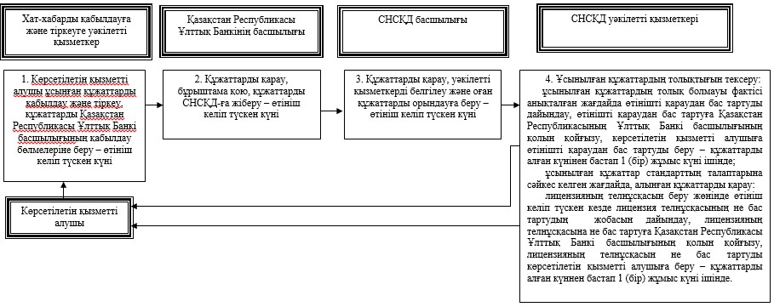

      блок-схеманың жалғасы

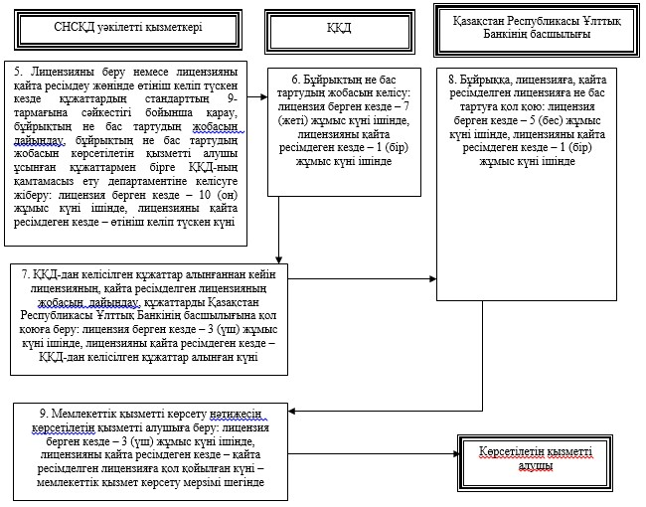

|  |  |
| --- | --- |
|  | "Исламдық қайта сақтандыру қызметін жүзеге асыру құқығына лицензия беру" мемлекеттік көрсетілетін қызмет регламентіне 2-қосымша |

**Мемлекеттік қызметті көрсету бизнес-процестерінің анықтамалығы**

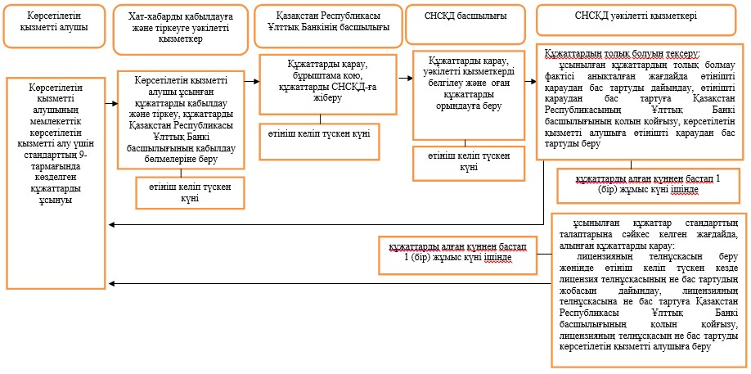

      бизнес-процестерінің анықтамалығының жалғасы

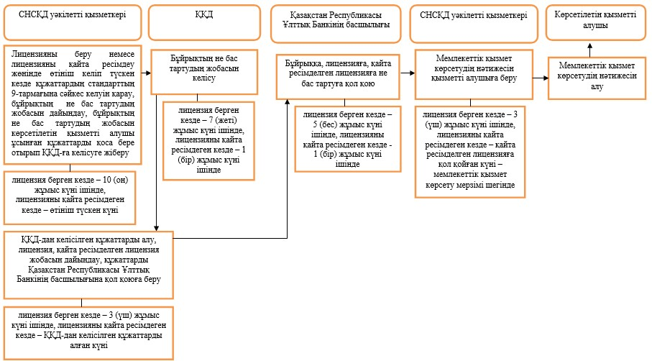

© 2012. Қазақстан Республикасы Әділет министрлігінің «Қазақстан Республикасының Заңнама және құқықтық ақпарат институты» ШЖҚ РМК